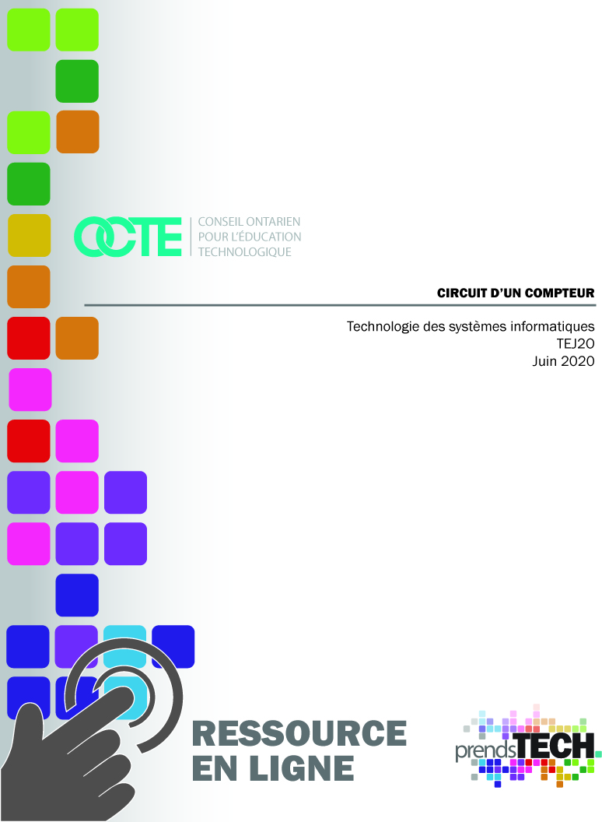

Table des matières
Introduction 2
Aperçu du projet 2
Activités d’apprentissage 2
Stratégies pédagogiques 8
Stratégies de motivation 8
Attentes et contenus d’apprentissage 8
Attentes : 8
Contenus d’apprentissage: 8
Différenciation pédagogique 9
Évaluation 9
Réflexion 10
Annexe A – Instructions pour l'utilisation des classes sur Tinkercad 11
Activité 1 – Introduction à l’électronique – Corrigé 14
Activité 1 – Introduction à l’électronique – Feuille de l’élève 15
Activité 2 – Introduction aux plaques de prototypage et circuits de base sur Tinkercad 16
Activité 3 – Introduction à la logique booléenne et aux puces à circuits intégrés 19
Activité 4 – 555 Circuit d’une minuterie (Timer Circuit) 32
Activité 5 – Affichage à sept segments et puce de décodage 35
Activité 6 – Projet des circuits de comptage 40
Annexe B – Grille d’évaluation des circuits de comptage 41
Annexe C – Solutions pour les circuits de comptage 42
Références 43

Introduction
Code de cours: TEJ2O
Technologie à portée générale: Technologie des systèmes informatiques
Destination: Ouvert
Niveau: 10e année
Prérequis: Aucun
Nom du projet: Circuit d’un compteur

Aperçu du projet

L'objectif de ce projet est de construire des circuits de comptage avec un tableau d'affichage et diverses puces de circuits intégrés qui peuvent être réalisés en classe (la liste des pièces sera fournie) ou en ligne avec Tinkercad (le simulateur Web d'Autodesk). Les circuits de comptage utiliseront uniquement des dispositifs électroniques pour aider les élèves à se concentrer à faire le câblage et résoudre les problèmes rencontrés avec leurs circuits. Tout au long des activités de ce module, les élèves découvriront une variété de dispositifs électroniques (résistances, DEL, condensateurs, tableaux d'affichage, puces de logique booléenne, puce de minuterie 555, et des puces de décodage et d'affichage à 7 segments).

Connaissances préalables

Ce projet ne suppose aucune connaissance préalable, mais il y aura quelques concepts de base en électronique et en électricité qu'ils auront peut-être appris en sciences en 9e année.

Activités d’apprentissage

Activité 1 – Introduction à l'électronique
L'objectif de cette activité est de présenter aux élèves les composants électroniques de base qui peuvent être utilisés dans les projets et activités électroniques. Les élèves seront capables d'identifier les composants, les symboles schématiques et de décrire les fonctions des composants.
Temps requis: 30 minutes
Matériel/équipement nécessaire si vous êtes en classe : résistances, fils, DEL, condensateurs, diodes, interrupteur DIP, boutons, tableau d'affichage, alimentation électrique, etc. pour l'apprentissage expérimental en classe. Les enseignants peuvent également utiliser le simulateur et le projecteur Tinkercad.com pour présenter ces éléments. L'enseignant doit également dessiner quelques circuits de base pour montrer des symboles schématiques. (c'est-à-dire : batteries, boutons, résistances et DEL)
Ressources : L'enseignant peut utiliser le document de l'élève comme guide pour fournir des détails importants sur les éléments de base. L'exemple complété a également été inclus pour aider l'enseignant.

Activité 2 – Introduction à une plaquette de prototypage (breadboard)
L'objectif de cette activité est de construire des circuits de base de type "breadboard" en utilisant les composants introduits dans l'activité 1. L'enseignant devra présenter la plateforme Tinkercad.com. Les enseignants sont encouragés à explorer la fonction "Class" de Tinkercad.com (voir Annexe A - Instructions pour l'utilisation des classes sur Tinkercad). Elle permettra à l'enseignant de visualiser à distance les circuits que construisent les élèves. Ceci permettra aussi de faire des commentaires et suggestions concernant leur travail en utilisant la plateforme de messagerie de leur conseil scolaire.
Temps requis: 45 minutes
Matériel/équipement requis si vous êtes en classe : Kits de plaquette de prototypage avec alimentations, résistances (idéalement quelques valeurs différentes - 220 Ohm, 1K Ohm, 10K Ohm, etc.), fils mâle à mâle, DEL et boutons. L'enseignant peut également projeter le simulateur de Tinkercad.com pour présenter ces circuits. Essayez d'éviter de donner aux élèves un câble d'alimentation au début et faites-les venir à vous ou faites le tour pour tester leur premier circuit.
Ressources: La leçon vidéo "TEJ2O A2 - Introduction aux plaquettes de prototypage et aux circuits de base sur Tinkercad" est fournie pour donner un aperçu de base du simulateur Tinkercad et de la façon d'utiliser les plaquettes de prototypage et les composants de base. Une fiche d'activité de l'élève est également fournie pour accompagner la vidéo.
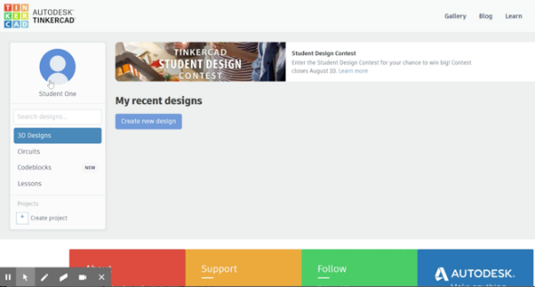
Lien Web: Vidéo Introduction aux plaquettes de prototypage et aux circuits de base sur Tinkercad MP4
https://www.octe.ca/application/files/9215/9624/2124/TEJ2O_A2_-Introduction_to_Breadboards_and_Basic_Circuits_on_Tinkercad.mp4

Évaluation : Les élèves doivent remplir la feuille d'activité et l'enseignant peut fournir un retour d'information sur leurs circuits pour une évaluation formative.

Activité 3 – Introduction à la logique booléenne et aux puces à circuits intégrés
Le but de cette activité est d'explorer les six opérateurs de base de la logique booléenne (ET, OU, NON, NON ET, NON OU, NON OU-EXCLUSIF,) (AND, OR, NOT, NAND, NOR, XOR) et les puces de circuit intégré associées. Les élèves apprendront la théorie de l'algèbre booléenne (logique) et testeront ces concepts avec des puces à circuits intégrés, des tableaux d'affichage, des fils, des DEL et des résistances. Il y aura une possibilité d'activités d'enrichissement.
Temps requis: 120 minutes
Matériel/équipement requis en classe : Kits de plaquette de prototypage avec alimentations, résistances, fils de raccordement mâle à mâle, DEL et les puces de circuits intégrés suivantes (74HC08, 74HC32, 74HC04, 74HC00, 74HC02 et 74HC86). L'enseignant peut également utiliser le simulateur et le projecteur de Tinkercad.com pour présenter ces puces de circuit. Évitez de donner un câble d'alimentation aux élèves au début et faites-les venir à vous ou allez les voir pour tester leurs premiers circuits afin d'éviter d'endommager les puces.
Ressources:
- Intro à la logique booléenne (Présentation de l’enseignant en PDF)
- Intro à la logique booléenne (Note de l’étudiant et fiche de travail)
- L’activité d’intro à la logique des puces (Présentation de l’enseignant en PDF)
- Diagramme de la logique de base des puces (Note de l’étudiant et fiche de travail)
- Expérimentation des portes logiques sur Logic.ly (Activité)
- Circuits intégrés: Activité avec Tinkercad (Fiche de travail)
- Les portes logiques et les circuits intégrés (Questionnaire)
- Introduction aux plaquettes de prototypage et aux circuits de base sur Tinkercad (Activité vidéo)
- Circuit intégré ET avec Tinkercad (AND) (Activité vidéo)
- Lien Web: Vidéo – Circuit intégré ET avec Tinkercad MP4
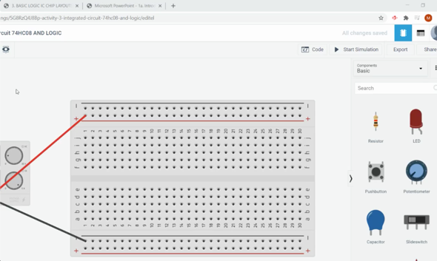
https://www.octe.ca/application/files/5515/9624/2225/TEJ2O_A3_-_AND_Integrated_Circuit_on_Tinkercad.mp4
Évaluation: Les élèves répondront à un questionnaire thématique.

Activité 4 – 555 Circuit de minuterie (Timer)
L'objectif de cette activité est de poursuivre l'exploration des composants électroniques et de présenter la puce de circuit de minuterie 555, les condensateurs, la manière dont les valeurs des résistances affectent le circuit et comment les composants électroniques (et non le code) peuvent suivre le temps.
Temps requis: 30 minutes
Matériel/équipement requis en classe : Kits de plaquette de prototypage avec des alimentations, des résistances (2K, 10K, 100K, 560K, 1,5M), des fils mâle à mâle, des DEL, une puce de circuit intégré 555 minuterie et un condensateur (2,2uF). L'enseignant peut également utiliser le simulateur et le projecteur de Tinkercad.com pour présenter ces puces.
Ressources: Une fiche d'activité de l'élève est fournie.

Évaluation : Les élèves réaliseront une activité de circuit et soumettront leur circuit terminé à leur enseignant (avec une image ou avec le simulateur Tinkercad). L'enseignant fournira un retour d'information et des suggestions pour résoudre les problèmes rencontrés.

Activité 5 – Affichage à sept segments et puce de décodage
L'objectif de cette activité est d'explorer les affichages à sept segments (lecture numérique de nombres similaire à un réveil), la puce de circuit intégré CD4511 décodeur à sept segments, les condensateurs, la façon dont les valeurs de résistance affectent le circuit et comment les composants électroniques (pas le code) peuvent suivre le temps. L'idée de cathode commune contre anode commune sera expliquée. Le système des nombres binaires sera examiné pour comprendre comment un nombre binaire à 4 chiffres peut produire une valeur décimale sur l'affichage à sept segments.
Temps requis: 45 minutes
Matériel/équipement requis en classe : Kits de plaquette de prototypage avec alimentation, résistance, fils mâle à mâle, afficheur à sept segments (exemple : MAN72A) et puce de décodage (exemple : 7447). L'enseignant peut également utiliser le simulateur et le projecteur de Tinkercad.com pour présenter ces puces de circuit.
Ressources: Une fiche d'activité de l'élève est fournie.
Deux vidéos didactiques sont également fournies.
Lien Web: Vidéo – L’afficheur à 7 segments avec Tinkercad MP4
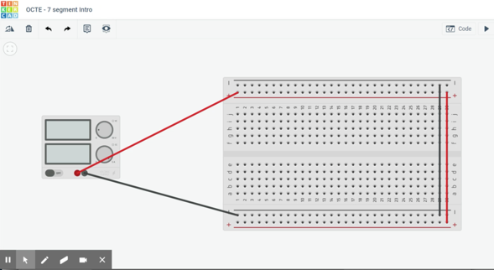
https://www.octe.ca/application/files/3515/9624/2309/TEJ2O_A5a_-_7_Segment_Intro_on_Tinkercad.mp4
Web link: Video – L’afficheur à 7 segments avec un décodeur dans Tinkercad MP4
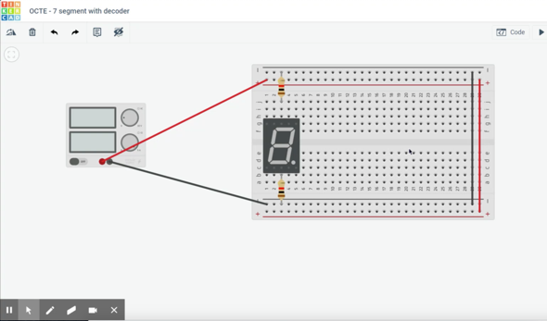
https://www.octe.ca/application/files/6715/9624/2418/TEJ2O_A5b_-_7_segment_with_decoder_on_Tinkercad.mp4

Évaluation : Les élèves réaliseront une activité de circuit et soumettront leur circuit terminé à leur enseignant (avec une image ou avec le simulateur Tinkercad). L'enseignant fournira un retour d'information et des suggestions pour résoudre les problèmes rencontrés.

Activité 6 – Projet de circuit de comptage
L'objectif de cette activité est de combiner les enseignements tirés des activités précédentes pour créer un circuit de compteurs. L'élève aura la possibilité de créer l'une des activités suivantes (ou les deux à titre d'enrichissement) :
OPTION 1: Circuit de comptage automatisé utilisant la minuterie 555
OPTION 2: Circuit de compteur commandé par bouton
Dans les deux cas, les élèves devront construire un circuit complexe avec une nouvelle puce de circuit intégré (74HC93). Ils utiliseront les informations et les activités précédentes pour solutionner et construire le circuit de leur choix.
Temps requis: 60 minutes
Matériel/équipement requis en classe : Kits de plaquette de prototypage avec alimentations, résistances (220, 2K, 1,5M), fils mâle à mâle, afficheur à sept segments (exemple : MAN72A) et puce de décodage (exemple : 7447), 2 boutons, minuterie 555, condensateur (2,2 uF). L'enseignant peut également utiliser le simulateur et le projecteur de Tinkercad.com pour présenter ces puces.
Ressources: Une fiche d'activité de l'élève est fournie.
Évaluation: Les élèves feront le circuit du compteur et l'enseignant évaluera le circuit soumis à l'aide de la grille d’évaluation. Les élèves rempliront également un tableau KWL (Knew/Wanted/Learned) et un journal de dépannage.

Stratégies pédagogiques

Les élèves peuvent réaliser toutes les activités de leur domicile avec l'aide de leur enseignant. Il existe une variété de leçons, d'activités exploratoires et de tâches qui peuvent être réalisées du domicile à l'aide d'un simulateur en ligne. Toutes les activités (leçons, devoirs, questionnaires, etc.) peuvent être facilement réalisées et partagées grâce à un système d'apprentissage en ligne. Les étudiants peuvent également soumettre en ligne tous les travaux effectués sur le simulateur en "partageant" une image de leur circuit. Des instructions pour les enseignants ont été fournies pour la mise en place d'une classe sur le site Web Tinkercad. Les enseignants peuvent voir en direct les circuits des élèves et peuvent effectuer des évaluations en observant leur travail sur le site Web.

Stratégies de motivation

Les étudiants auront beaucoup de plaisir à construire ces circuits en ligne, car ils pourront construire, tester et dépanner leurs circuits en toute sécurité avec un retour d'information immédiat dans le simulateur.

Attentes et contenus d’apprentissage à l’appui des programmes d’études de la 9e à la 10e année en Ontario

Attentes :
A1. décrire les principaux composants matériels d’un ordinateur personnel ainsi que leurs fonctions.
A2. décrire le fonctionnement des composants électroniques numériques.
B1. fabriquer des circuits électroniques capables d’interagir avec divers types de dispositifs externes.

Contenus d’apprentissage:
A2.1 décrire les fonctions des principaux composants électroniques (p. ex., résistance, condensateur, diode électroluminescente [DEL], transistor).
A2.2 décrire l’évolution technologique des composants électroniques (p. ex., transistor, puce en silicium, circuit intégré).
A2.3 décrire des applications du système de numération binaire en électronique numérique (p. ex., compteur, code machine, code ASCII).
A2.4 convertir des nombres entiers positifs du système décimal vers le système binaire et vice-versa (p. ex., convertir 24710 en nombre binaire, convertir 1011010112 en nombre décimal).
A2.5 définir les tables de vérité pour chacune des portes logiques fondamentales (p. ex., ET, NON, OU, OU-EXCLUSIF, NON-ET).
B1.2 construire de façon sécuritaire un circuit électronique simple (p. ex., clignotant, minuterie, pièce de robot) à l’aide de composants élémentaires (p. ex., DEL, résistance, alarme).
Préoccupations et attentes liées à la santé et la sécurité
La majorité des activités peuvent être effectuées à domicile à l'aide du simulateur en ligne. Cette portion ne nécessite pas de supervision d'un parent. Si un étudiant a une vraie plaquette Arduino à domicile, la tension électrique de la plaquette Arduino est basse (5v) et elle limite la quantité de courant fournie.
Ressources OCTE SÉCURIdoc et outilSÉCUR
Veuillez consulter le document SÉCURIdoc situé sur le site Web d’OCTE.

Différenciation pédagogique

De nombreuses pièces justificatives ont été fournies aux étudiants et aux enseignants afin de garantir que tous les types d'apprenants reçoivent le soutien dont ils ont besoin. Toutes les activités du circuit sont fournies avec des guides graphiques à suivre et les principaux concepts ont des leçons vidéo correspondantes avec des instructions de capture d'écran.

Évaluation
Évaluation en tant qu’apprentissage
Les élèves recevront un retour d'information descriptif sur les diverses activités du circuit qu'ils auront réalisées
Évaluation de l’apprentissage
- Questionnaire sur les portes logiques et les circuits intégrés
- Grille d’évaluation utilisée pour le circuit de comptage

Réflexion
Les enseignants peuvent demander aux élèves de remplir un rapport de conception, de réfléchir ou de créer un document pour consolider leur apprentissage. Ce serait un bon moyen de saisir la compréhension de l'élève dans un format sommatif et de l'utiliser pour préparer son examen, son entrée dans l'enseignement supérieur ou sur le marché du travail.

Annexe A – Instructions pour l'utilisation des classes sur Tinkercad
Étape 1: Cliquez sur “Classes”.

Étape 2: Créer une « New class » en sélectionnant un nom, un niveau et sujet.
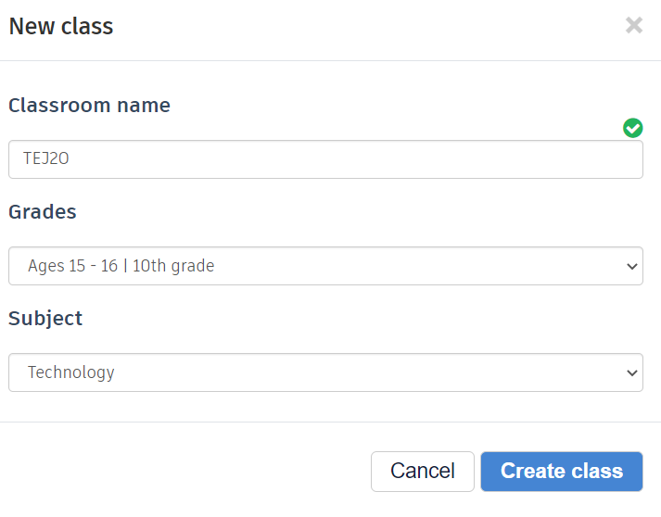
Étape 3: Cliquez sur la nouvelle classe pour ajouter des élèves.

Étape 4: Ajout d'élèves, vous pouvez ajouter un élève à la fois OU cliquer sur coller une liste d'élèves.
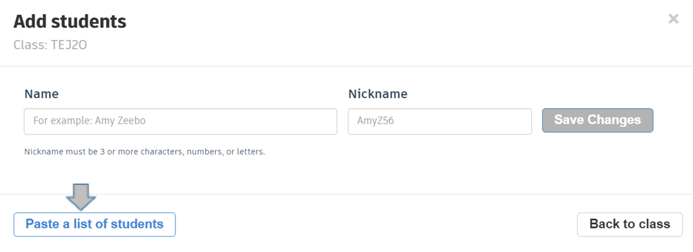
Étape 5: Tapez ou collez les noms des élèves puis cliquez sur “Add # students”.
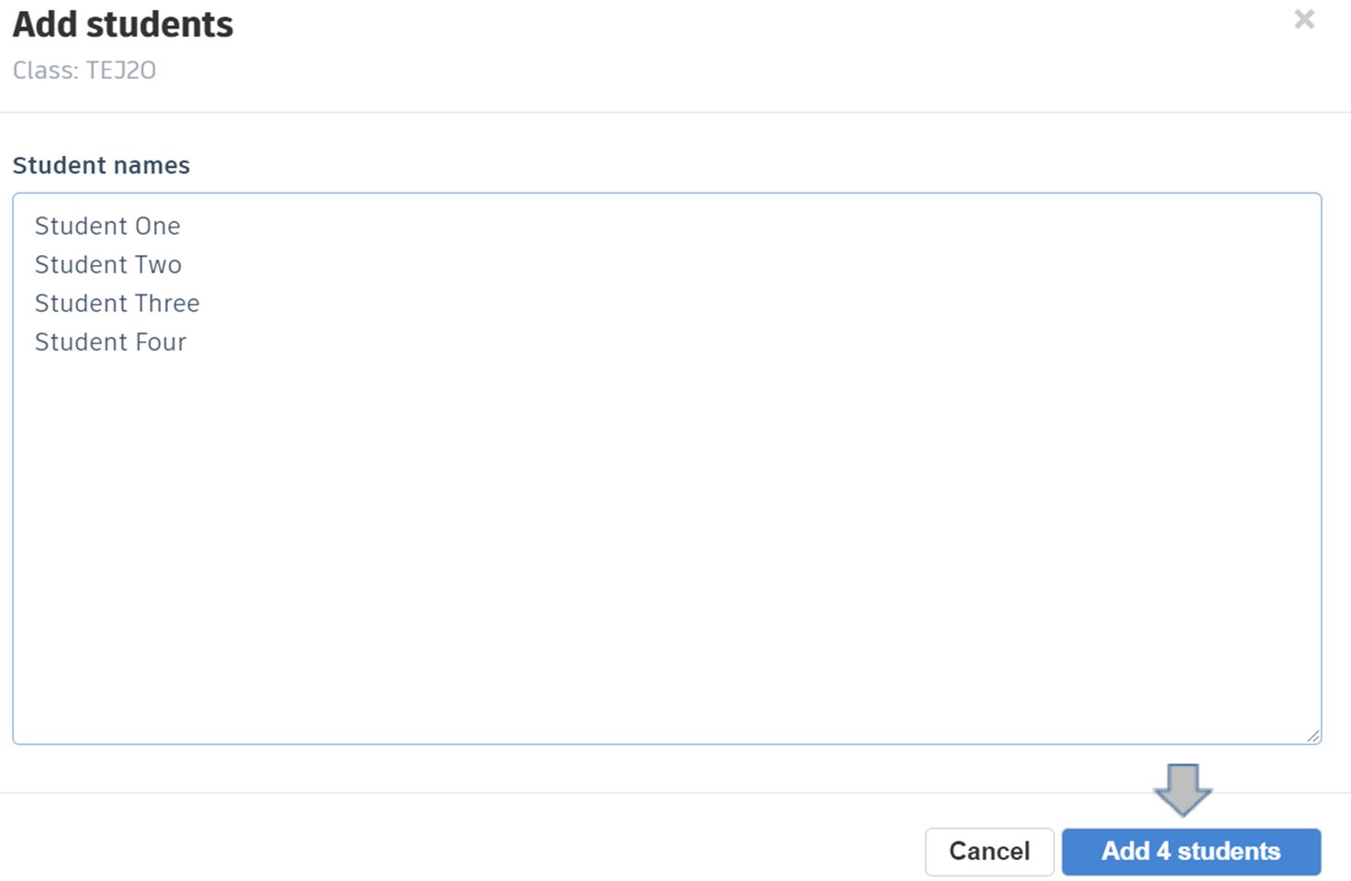

Étape 6: Donnez à chaque élève un surnom unique. Utiliser le nom de famille et la première initiale. Exemple : Bill Gates serait "gatesb" pour faciliter l'information de tous les élèves.
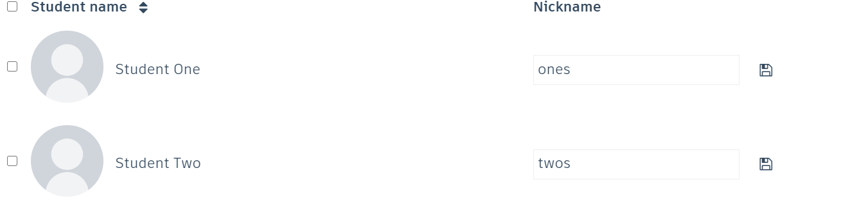
Étape 7: Vous devez maintenant partager le "Class Code" avec vos élèves.
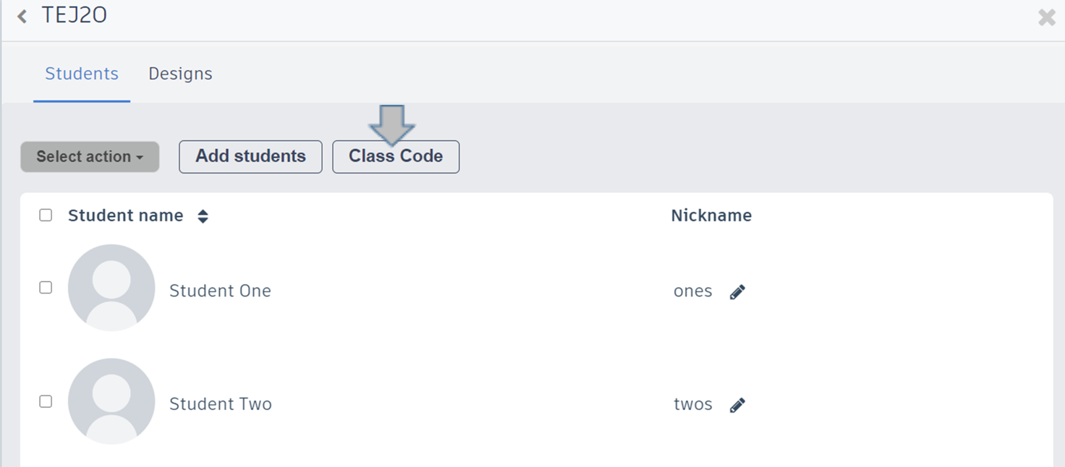
Étape 8: Utilisez le code de classe donné et partagez le lien avec vos élèves.
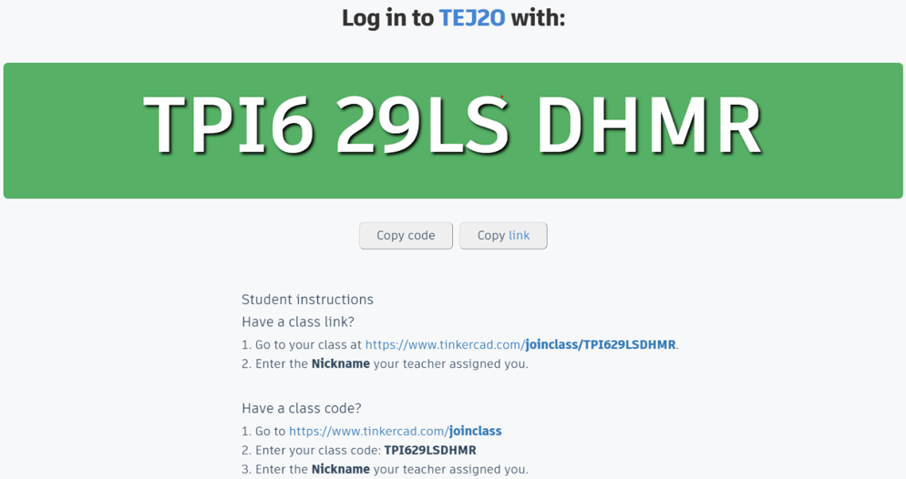

Activité 1 – Introduction à l’électronique – Corrigé

La base en électricité
Nom | Description | Unité de mesure
Voltage | - la force qui pousse les électrons à circuler  - l'énergie potentielle dans le circuit  - vous devez vous référer à deux points pour calculer la tension voltage | Volts
Courant | - la quantité de charges dans un circuit pendant un temps donné  - le courant produit par le flux d'un coulomb par seconde | Amps
Résistance | - il s'agit de l'opposition du flux d'électrons  - là encore, il faut que cela soit lié à deux points d'un circuit | Ohms (Ω)
Composants électroniques
Vous trouverez ci-dessous quelques éléments et symboles qui seront importants pour travailler avec l'électronique.
Image des composants | Dessiner le schéma | Nom du composant | Brève description
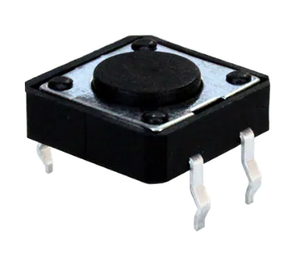 | 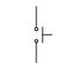 | Bouton-poussoir (peut être normalement ouvert ou normalement fermé)  * L'enseignant doit montrer des exemples de chacun. | Ce bouton doit être enfoncé pour permettre la circulation dans le circuit. (Normalement ouvert)
 | 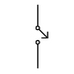 | Interrupteur | Interrupteur MARCHE / ARRÊT circuit fermé quand il est en marche, circuit ouvert quand il est arrêté.
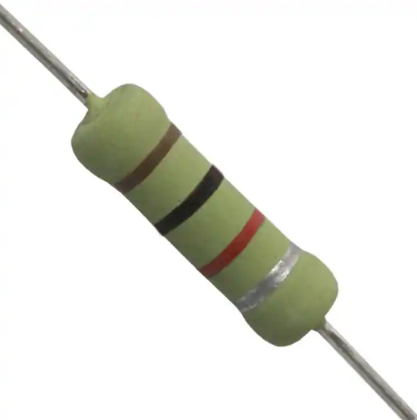 | 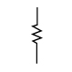 | Résistance | Ralentir le flux de courant dans un circuit  (qui abaisse également la tension en se basant sur la loi d'Ohm).
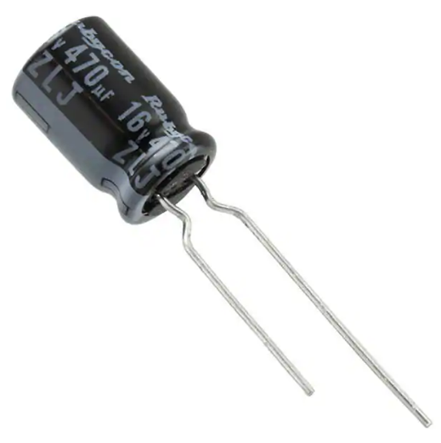 | 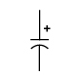 | Capaciteur  (capaciteur polarisé) | Stockage temporaire de la charge électrique. Il agit comme un seau (avec un trou dans le fond)... il remplit puis déverse la totalité de la quantité. S'il n'est pas "rempli", les électrons s'écouleront.
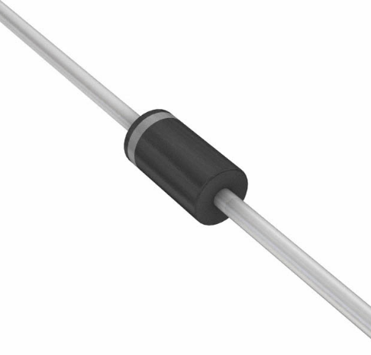 | 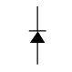 | Diode | N'autorise le débit que dans un sens de la flèche.  Peut être comparé à un clapet antiretour de plomberie.
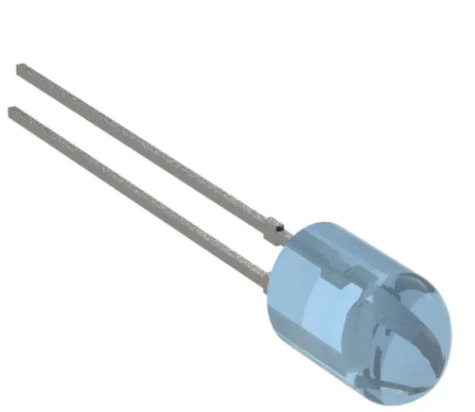 | 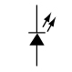 | Diode électroluminescente (DEL) | N'autorise le flux que dans un sens et émets également de la lumière

Activité 1 – Introduction à l’électronique – Fiche d’activitée

La base en électricité
Nom | Description | Unité de mesure
Voltage
Courant
Résistance

Composants électroniques
Vous trouverez ci-dessous quelques éléments et symboles qui seront importants pour travailler avec l'électronique.
Image des composants | Dessiner le schéma | Nom du composant | Brève description

Activité 2 – Introduction aux plaques de prototypage et aux circuits de base sur Tinkercad
Ressources: La leçon vidéo "TEJ2O A2 - Introduction aux plaques de prototypage et aux circuits de base sur Tinkercad" est fournie pour donner un aperçu de base du simulateur Tinkercad et de la façon d'utiliser les plaques de prototypage et les composants de base.
Lien Web: Vidéo – Introduction aux plaquettes de prototypage et aux circuits de base sur Tinkercad MP4
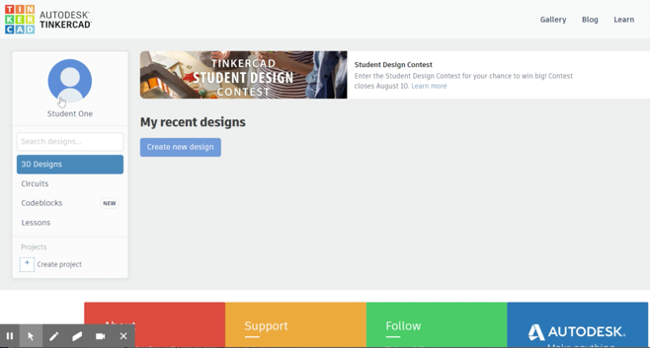
https://www.octe.ca/application/files/9215/9624/2124/TEJ2O_A2_-_Introduction_to_Breadboards_and_Basic_Circuits_on_Tinkercad.mp4
Une fiche d'activité de l'élève accompagne ce vidéo.
Section A: Créer des circuits de base sur une plaquette de prototypage

Circuit #1 –DEL et résistance
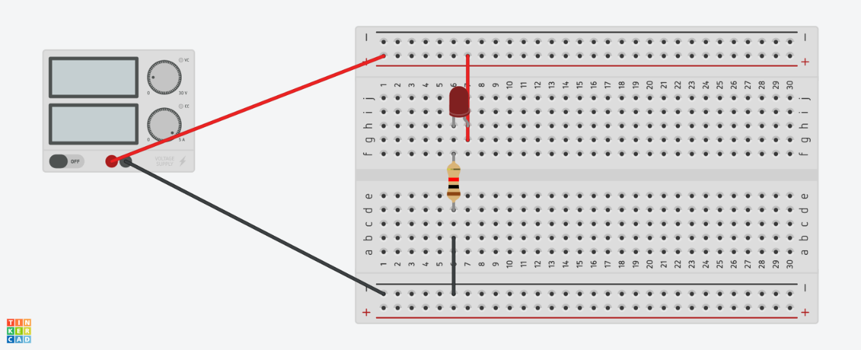

Circuit #2 – Bouton, DEL et résistance
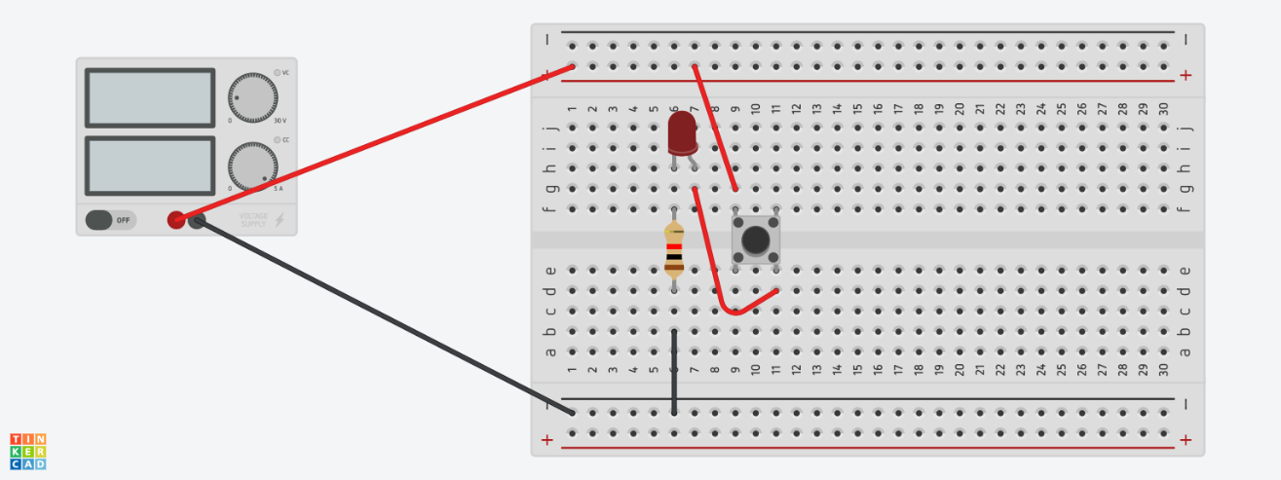

Circuit #3 – Interrupteur, DEL et résistance
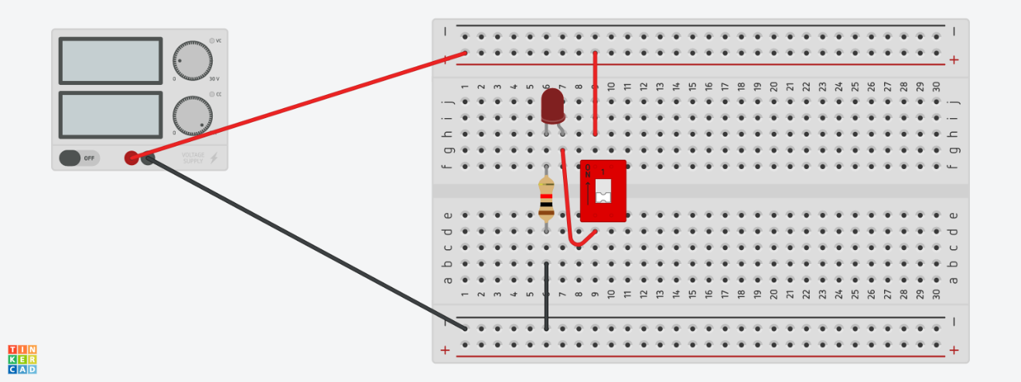

Section B: Dessinez les schémas des circuits de la section A

Exemple complété - Circuit #1:
* Notez que nous ne montrons que les composants électroniques et non la plaque de prototypage que nous utilisons pour les tests.
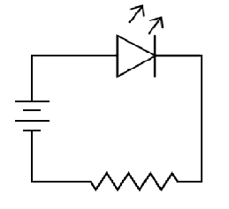

Circuit #2:

Circuit #3:

Activité 3 – Introduction à la logique booléenne et aux puces à circuits intégrés

Ressources inclus:
3a: TEJ2O Activité 3a Intro à la logique booléenne - Diaporama
Lien Web: (Diaporama pour l’enseignant)
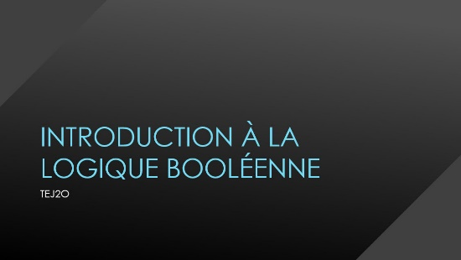
https://www.octe.ca/download_file/force/5882/1683
https://www.octe.ca/application/files/1816/0433/1198/TEJ2O_Activite_3a_Intro_Booleenne_Logic_Enseignant.pdf
3b: Intro à la logique booléenne
3c: TEJ2O Activité 3c Intro à la logique des puces.pptx
Lien Web: (Diaporama pour l’élève)
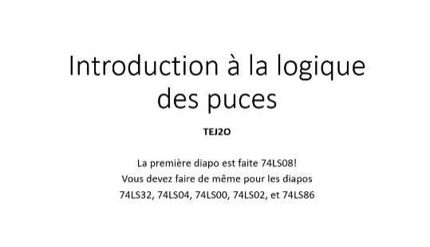
https://www.octe.ca/download_file/force/5882/1683 https://www.octe.ca/application/files/3116/0433/1024/TEJ2O_Activite_3c_Intro_logique_des_puces.pdf
3d: Diagramme de la logique de base des puces
3e: Expérimentation des portes logiques sur Logic.ly
3f: Circuits intégrés: Activité avec Tinkercad
3g: Les portes logiques et les circuits intégrés (Questionnaire)
3h: Circuit intégré ET avec Tinkercad
Lien Web: (Vidéo)
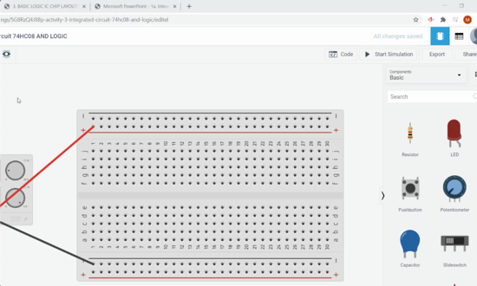
https://www.octe.ca/application/files/5515/9624/2225/TEJ2O_A3_-_AND_Integrated_Circuit_on_Tinkercad.mp4

3c. Logique booléenne– TEJ2O Fiche de travail

Rappelez-vous que: 1 = ________ ou ________ 0 = _________ ou ___________
La logique booléenne est utilisée dans presque tous les aspects de ______________ ________________.
Dans les _____________, George ____________ a développé une nouvelle forme d'algèbre, aujourd'hui appelée algèbre booléenne en son honneur.
Les équations booléennes utilisent le système des nombres ____________ pour fournir un moyen très précis d'illustrer la logique des _________ ___________________.
Fait intéressant : les équations booléennes étaient utilisées ________________________ _______________________________________________________________________!
Une porte est l'endroit où _____________ (ou ______________) circulent. La porte prend _____________ (généralement A et/ou B) et donne une _______________ (Y et/ou X).

Schéma | Porte | Symbole | Équation booléenne
 | ET / AND
 | OU / OR
 | NON / NOT
 | NON OU / NOR
OU-EXCLUSIF
XOR (EOR)
 | NON ET / NAND

Tables de vérité Tables de vérité
ET / AND |  |  |  | OU / OR
A (Entrée) | B (Entrée) | Y (Sortie) |  | A (Entrée) | B (Entrée) | Y (Sortie)
0 | 0 |  |  | 0 | 0
0 | 1 |  |  | 0 | 1
1 | 0 |  |  | 1 | 0
NON / NOT |  |  |  | NON OU / NOR
A (Entrée) | B (Entrée) | Y (Sortie) |  | A (Entrée) | B (Entrée) | Y (Sortie)
0 | 0 |  |  | 0 | 0
0 | 1 |  |  | 0 | 1
1 | 0 |  |  | 1 | 0
OU EXCLUSIF / XOR (EOR) |  |  |  | NON ET / NAND
A (Entrée) | B (Entrée) | Y (Sortie) |  | A (Entrée) | B (Entrée) | Y (Sortie)
0 | 0 |  |  | 0 | 0
0 | 1 |  |  | 0 | 1
1 | 0 |  |  | 1 | 0

3c. Logic booléenne – Fiche de travail
- Identifiez chacune de ces portes logiques par son nom, et complétez leurs tableaux de vérité respectifs :
*Note : 3 de ces portes ne figurent pas dans vos notes, mais vous devriez pouvoir utiliser vos connaissances pour approfondir votre réflexion.
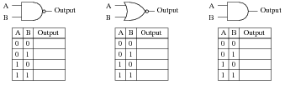
Nom: _________________ | Nom: _________________ | Nom: _________________
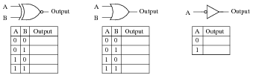
Nom: _________________ | Nom: _________________ | Nom: _________________
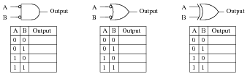
Action: _________________ | Action: _________________ | Action: _________________

3d. Logique de base des puces (IC Chip) diagramme – TEJ2O Fiche de travail
74LS08 (AND CHIP) *aka 74HC08 | 74LS32 (OR CHIP) *aka 74HC32
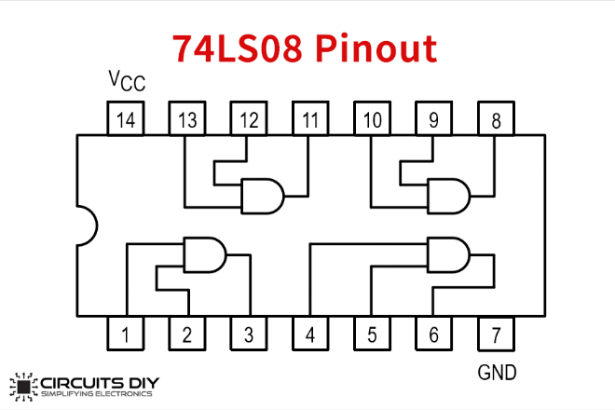 | 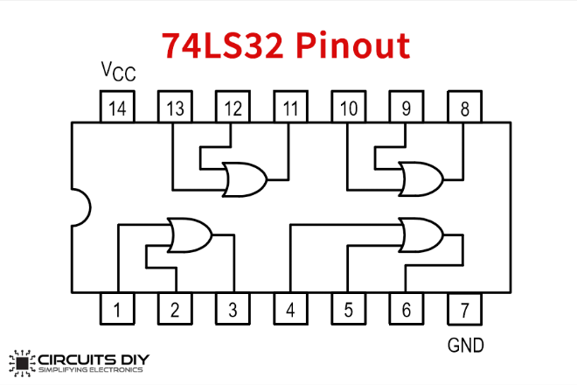
74LS04 (NOT CHIP) *aka 74HC04 | 74LS00 (NAND CHIP) *aka 74HC00
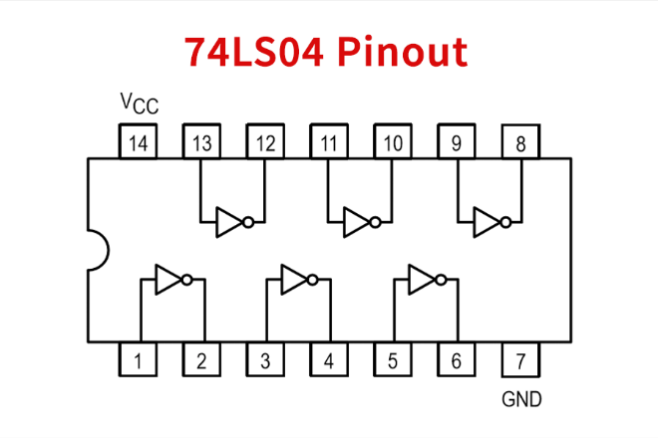 | 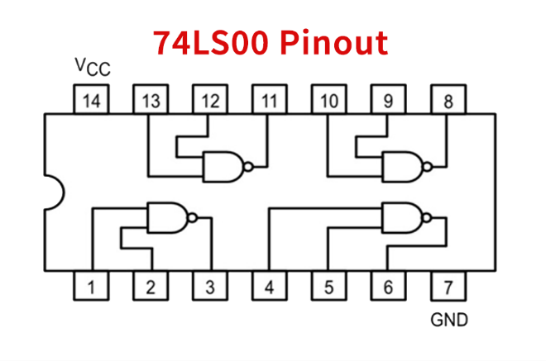
74LS02 (NOR CHIP) *aka 74HC02 | 74LS86 (XOR CHIP) *aka 74HC86
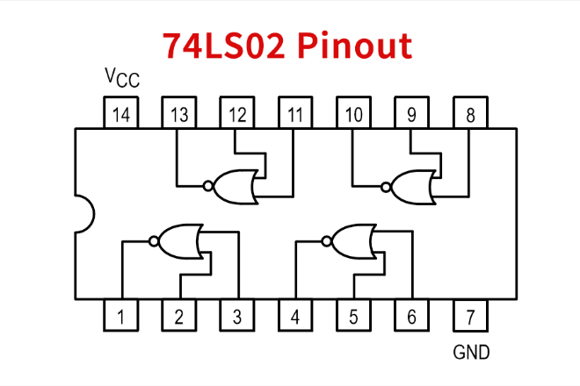 | 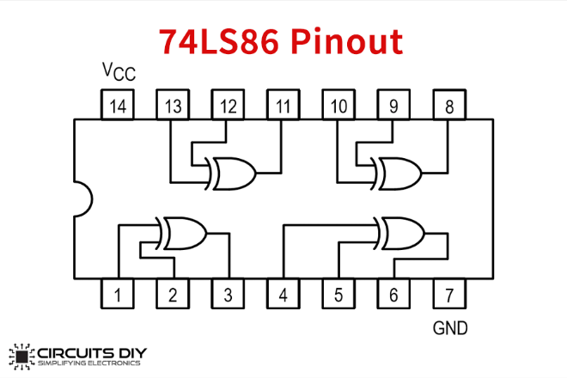
À noter:
1) Toutes les puces utilisent la broche 14 (en haut à gauche) pour l'alimentation
2) Toutes les puces utilisent la broche 7 (en bas à droite) pour la mise à la terre
3) Toutes les puces (sauf NON) ont 4 portes sur la puce (*NON a 6 portes sur la puce)
4) La puce NON OU est inversée (sortie, entrée, entrée)

3e. Expérimentation des portes logiques sur Logic.ly – TEJ2O
Aujourd'hui, nous allons utiliser Logic.ly pour expérimenter les portes logiques dont nous avons parlé avec la logique booléenne. Utilisez les instructions ci-dessous pour créer un circuit de test standard. Vous allez supprimer et ajouter de nouvelles portes pour chaque circuit de test.
Étape #1 – Allez à https://logic.ly/demo
Étape #2 – Ajoutez deux interrupteurs à bascule, une ampoule et la première porte "ET". Raccordez les fils comme indiqué dans le schéma.
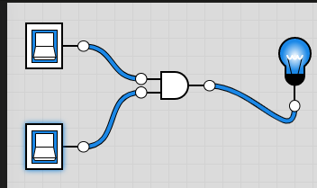
Étape #3. Cliquez sur le(s) interrupteur(s) pour voir l'effet sur la lumière de sortie.
Étape #4 Prenez une capture d'écran (snipping tool fonctionne bien) et enregistrez-la sous la forme "ET". Répétez pour OU, NON ET, NOU OU, OU EXCLUSIF, et NON (*un seul commutateur nécessaire pour NON) (6 x 2 points chacun = 12 points).
Étape #5 Complétez le tableau ci-dessous avec tous les résultats au fur et à mesure que vous les faites. (3 points)
Porte | Interrupteur 1 | Interrupteur 2 | Sortie (On/Off) |  | Porte | Interrupteur 1 | Interrupteur 2 | Sortie (On/Off)
ET | Off | Off |  |  | NON OU | Off | Off
 | Off | On |  |  |  | Off | On
 | On | Off |  |  |  | On | Off
 | On | On |  |  |  | On | On
OU | Off | Off |  |  | OU EXCL. | Off | Off
 | Off | On |  |  |  | Off | On
 | On | Off |  |  |  | On | Off
 | On | On |  |  |  | On | On
NON ET | Off | Off |  |  | NON | Off | N/A
 | Off | On |  |  |  | On | N/A
 | On | Off
 | On | On
Supplément: Créer la porte logique suivante. Y = [(A x B) + C] x D

3f. Circuits intégrés: Activité avec Tinkercad
Étape #1: Allez à www.tinkercad.com – Connectez-vous en utilisant votre code de cours et votre surnom
Étape #2: Allez à CIRCUITS (comme dans la capture d'écran ci-dessous)
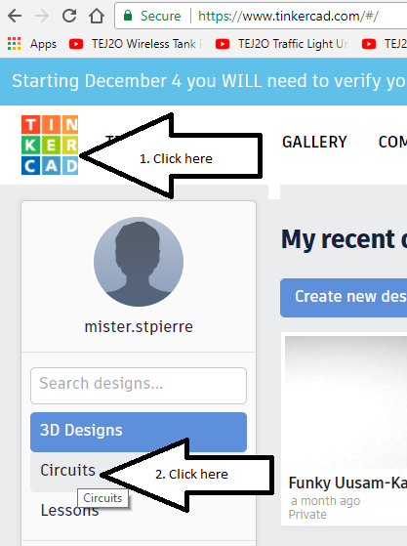

PUCE #1 – EXEMPLE DE CIRCUIT
Vos captures d'écran devraient ressembler à ceci. *NOTE : Ceci indique une valeur de 1 et 0 dans une "porte ET", donc si la DEL était allumée, elle devrait être éteinte.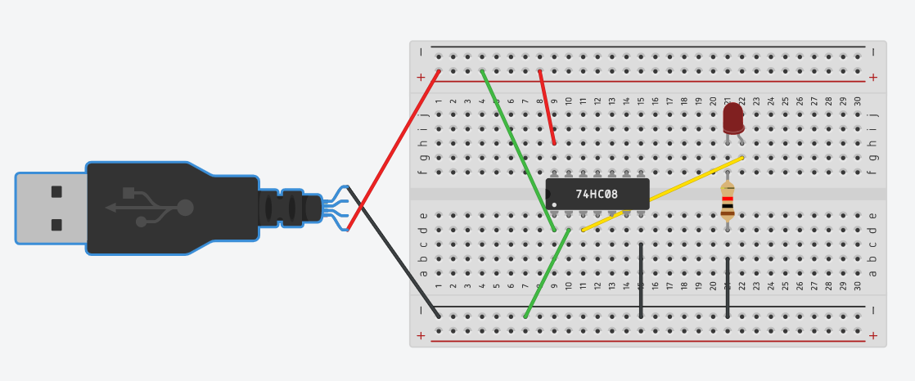

3f. Circuits intégrés: Fiche de travail avec Tinkercad Nom: __________________

PUCE #1 - 74HC08 (nous l'appellerons aussi 74LS08)
Type de porte: _______________
Résultats: | A | B | Y
Pour compléter le circuit, prenez une capture d'écran, collez-la dans le logiciel de votre choix et recadrez le tout en conséquence. Enregistrez l'image sous 74LS08.png

PUCE #2 - 74HC32 (nous l'appellerons aussi 74LS32)
Type de porte: _______________
Résultats: | A | B | Y
Pour compléter le circuit, prenez une capture d'écran, collez-la dans le logiciel de votre choix et recadrez le tout en conséquence. Enregistrez l'image sous 74LS32.png

PUCE #3 - 74HC04 (nous l'appellerons aussi 74LS04)
* Notez que cette puce est différente
Type de porte: _______________
Résultats: | A | Y
Pour compléter le circuit, prenez une capture d'écran, collez-la dans le logiciel de votre choix et recadrez le tout en conséquence. Enregistrez l'image sous 74LS04.png

PUCE #4 - 74HC00 (nous l'appellerons aussi 74LS00)
Type de porte: _______________
Résultats: | A | B | Y
Pour compléter le circuit, prenez une capture d'écran, collez-la dans le logiciel de votre choix et recadrez le tout en conséquence. Enregistrez l'image sous 74LS00.png

PUCE #5 - 74HC02 (nous l'appellerons aussi 74LS02) * Notez que NOR est à l'envers
Type de porte: _______________
Résultats: | A | B | Y
Pour compléter le circuit, prenez une capture d'écran, collez-la dans le logiciel de votre choix et recadrez le tout en conséquence. Enregistrez l'image sous 74LS02.png

PUCE #6 - 74HC86 (nous l'appellerons aussi 74LS86)
Type de porte: _______________
Résultats: | A | B | Y
Pour compléter le circuit, prenez une capture d'écran, collez-la dans le logiciel de votre choix et recadrez le tout en conséquence. Enregistrez l'image sous 74LS86.png

Supplément : Circuit avancé
Résultats: | A | B | Y | Z

Circuit:
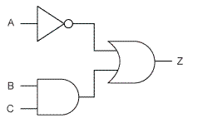
Pour compléter le circuit, prenez une capture d'écran, collez-la dans le logiciel de votre choix et recadrez le tout en conséquence. Enregistrez l'image sous AVANCÉ.png

Questions sur le circuit avancé:
1. Quelles puces ai-je besoin ?
2. Combien de fils d'entrée y a-t-il au total ?
3. Quelle est la sortie finale (Z) si toutes les entrées sont (1) ?
4. Quelle est la sortie finale (Z) si toutes les entrées sont (0) ?
5. Pouvez-vous confirmer la sortie finale (Z) si l'entrée A = 1, B = 1 et C est inconnue ?
6. Pouvez-vous confirmer la sortie finale (Z) si l'entrée A = 0, B est inconnue et C est inconnue ?

3g. Les portes logiques et les circuits intégrés- TEJ2O Questionnaire
Objectif pédagogique : Déterminer les tables de vérité des portes de logique fondamentale (par exemple, ET, OU, NON ET, NOU OU, OU EXCLUSIF, et NON) ;
Nom: _________________ Total: ___ / 26

- Complétez le tableau de vérité pour les portes suivantes: /6
  - 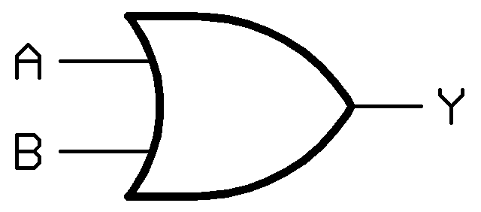
  - 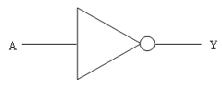
  - 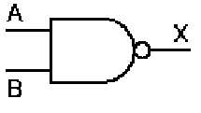

  - Puces à circuit intégré

    - Identifiez la broche 14 du circuit intégré ci-dessous (écrire sur la broche) /1

  - Identifier : La broche d’alimentation #____, la broche de mise à terre #____ /2
  - Choisir une puce en l’encerclant ET, OU, NON ET, NOU OU, OU EXCLUSIF, et NON.
Dessinez les portes sur la puce ci-haut /4
  - Quel numéro de puce avez-vous choisi? 74LS______ /1

- Pour chacun des circuits de portes logiques suivants, vous devez identifier les sorties et le nombre de puces de circuits intégrés nécessaires pour le créer sur une plaquette de prototypage. /12

  - A = 1, B = 0 x = ____ , y = ____, z = ____
# de puce __________
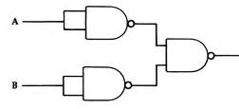
  - A = 1, B = 1, C = 1, D = 0 x = ____ , y = ____, z = ____
# de puce __________
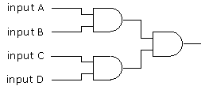
  - A = 1, B = 0, C = 1 x = ____ , y = ____, z = ____
# de puce __________
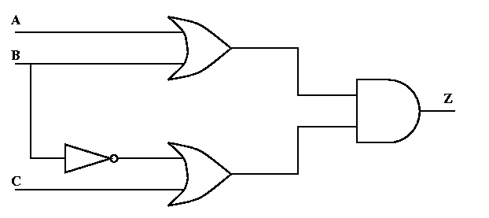

Activité 4 – 555 Circuit d’une minuterie (Timer Circuit)
Dans cette activité, vous allez construire un circuit qui fait clignoter une DEL en utilisant un condensateur polarisé, une puce de minuterie 555 et 2 résistances (R1 = 2K Ohm et R2 = variée voir le tableau ci-dessous).
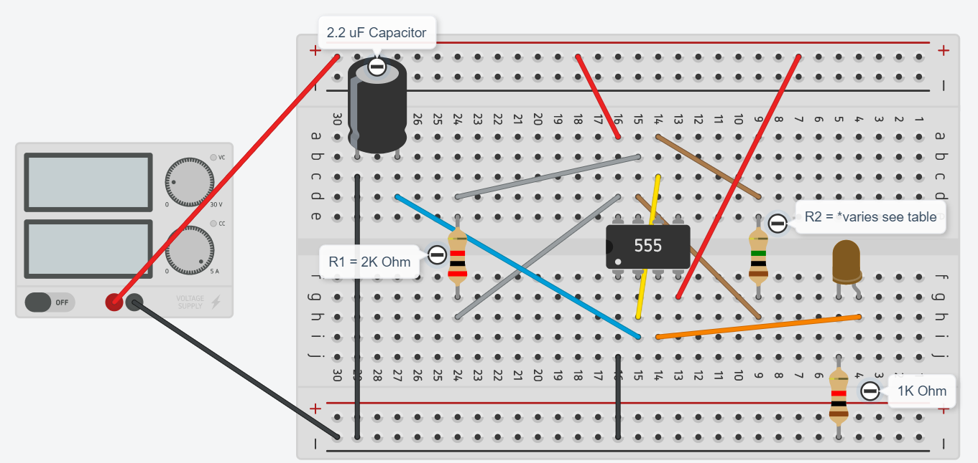
Pour revoir la lecture des valeurs des bandes de résistance, vous pouvez utiliser cette ressource en ligne:
https://www.digikey.ca/en/resources/conversion-calculators/conversion-calculator-resistor-color-code-4-band
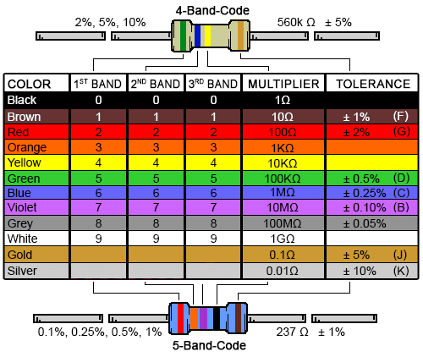
À noter : La valeur de la résistance par défaut sur Tinkercad est de 1K ohm. Vous pouvez changer la valeur à l'aide d'un menu déroulant après avoir cliqué sur la résistance du circuit.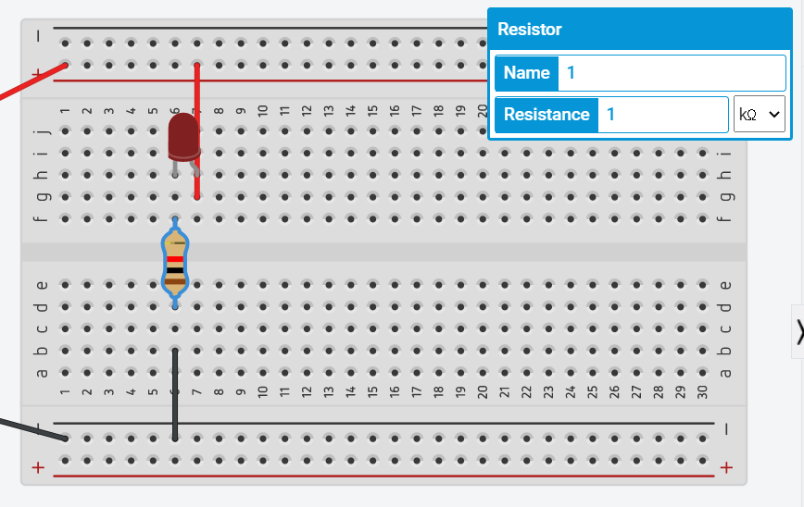
Essayez de modifier les valeurs de résistance pour R2 dans votre circuit de minuterie 555 (résistance n° 2)
R2 Valeurs | 4 Bandes de couleur | Vitesse de clignotement
10K Ohm | brun noir orange or
100K Ohm | brun noir jaune or
510K Ohm (first one) | vert brun jaune or
1M Ohm | brun noir vert or
1.5M Ohm | brun vert vert or
Questions de réflexion:
- Que remarquez-vous sur le montant de clignotement par rapport à la valeur de R2 ?
- Si vous essayiez de faire clignoter votre DEL toutes les secondes, quelle serait la valeur de R2 ?
- Si vous essayiez de faire clignoter votre DEL toutes les 5 secondes, quelle serait la valeur de R2 ?
- Si vous essayez de faire clignoter le voyant toutes les 10 secondes, quelle valeur de R2 serait la meilleure ?
- Essayez de changer la valeur du condensateur à 1uF. Vous remarquez le changement. Pourquoi ce changement se produit-il?
Brochage de la puce 555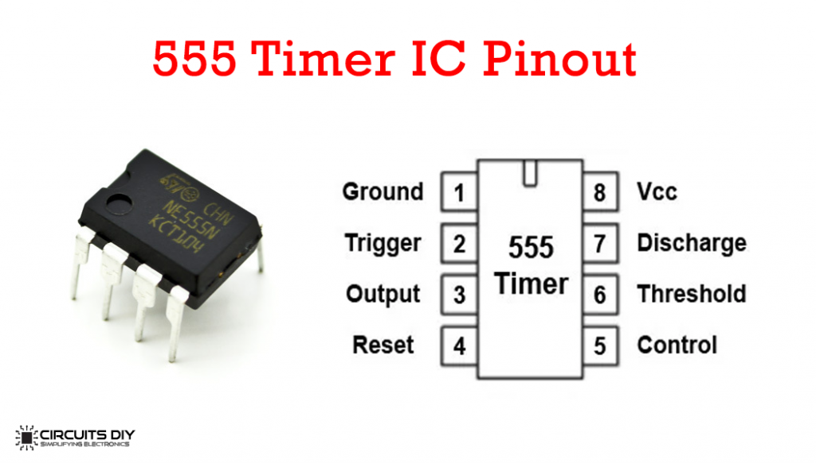

Activité 5 – Affichage à sept segments et puce de décodage

Identification des broches de l’afficheur à 7 segments pour l’enseignant
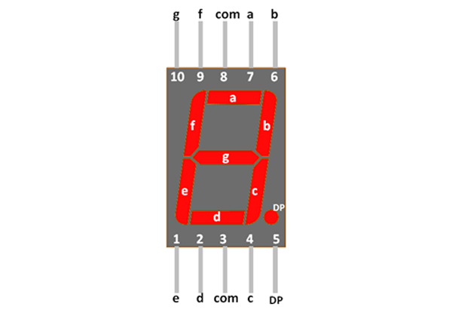
Lien Web: Vidéo – L’afficheur à 7 segments avec Tinkercad
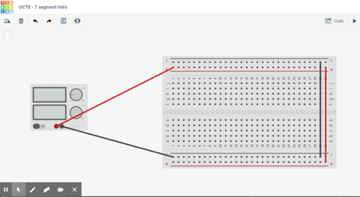
https://www.octe.ca/application/files/3515/9624/2309/TEJ2O_A5a_-_7_Segment_Intro_on_Tinkercad.mp4
Lien Web: Vidéo – L’afficheur à 7 segments avec un décodeur dans Tinkercad
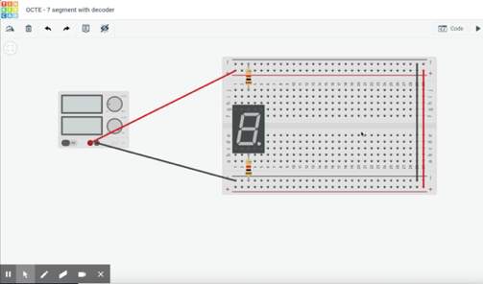
https://www.octe.ca/application/files/6715/9624/2418/TEJ2O_A5b_-_7_segment_with_decoder_on_Tinkercad.mp4

Explorer l’afficheur à 7 segments et d'une puce de décodage - TEJ2O
Dans cette activité, vous explorerez l'affichage en 7 segments. Ces composants électroniques sont constitués de 7 "segments" ou DEL qui peuvent être utilisés pour afficher des chiffres sur un réveil ou des messages sur un écran défilant.
Les 7 segments sont étiquetés de A à G. Les deux broches COMMUNES sont #3 et #8. Ces broches reçoivent l'alimentation (anode commune) ou la masse (cathode commune) selon le type d'affichage à 7 segments. Comme les segments sont de minuscules DEL, vous utiliserez des résistances pour brancher les broches COM aux railles + ou -.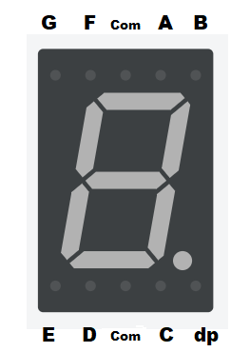 Identifiez les 6 autres segments après avoir complété le circuit ci-dessous *

Exercice #1 – Brancher un afficheur à 7 segments de CATHODE COMMUNE
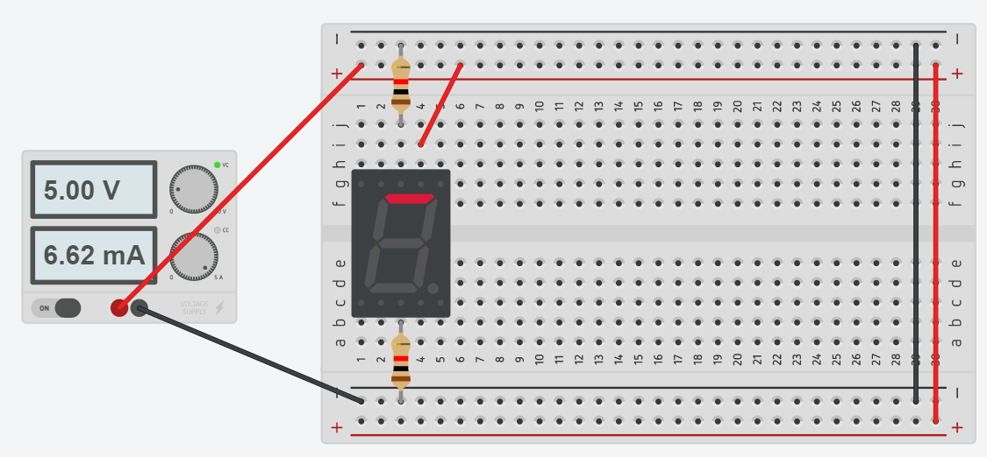
* À noter que les résistances sont branchées à la mise à TERRE (Cathode commune). Dans cet exemple, la broche "A" est branchée à l'alimentation, pour que le segment "A" soit activé. Veuillez étiqueter les segments de A à G sur l’afficheur à 7 segments ci-dessus.
Questions de réflexion :

1. Quels segments (A à G) doivent être activés « ON (PWR) » pour produire le nombre ZERO ?

2. Quels segments (A à G) doivent être activés « ON (PWR) » pour produire le nombre CINQ ?

3. Quels segments (A à G) doivent être activés « ON (PWR) » pour produire le nombre HUIT ?

4. A quoi peut servir le code DOT PIN ?

Exercice #2 – Décodeur et afficheur à 7 segments
Vous allez maintenant activer l’afficheur à 7 segments avec une puce de décodage :
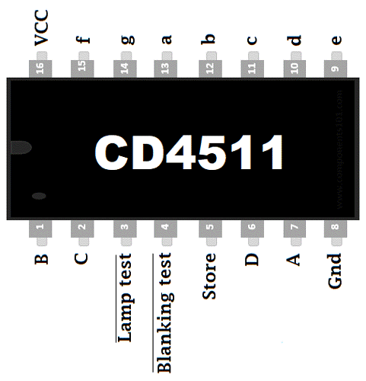
À noter : Lors de l’essai de cette puce, nous donnerons PWR aux broches #16, #3 et #4 et GND aux broches #8 et #5.
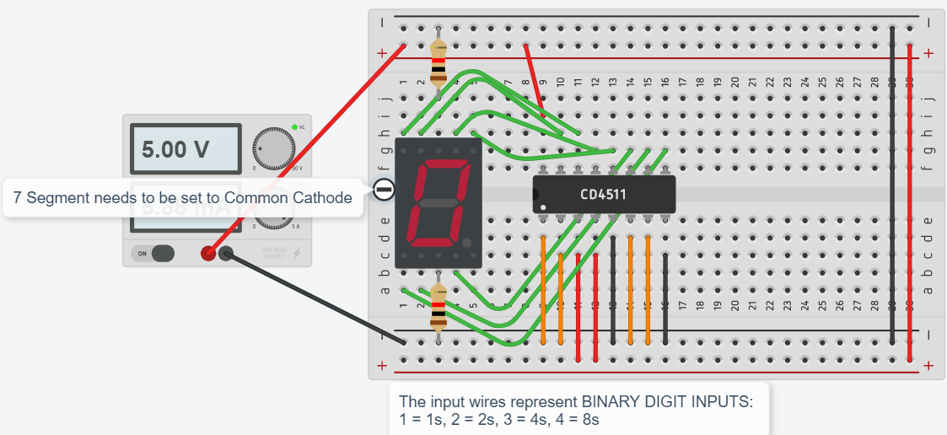
Utilisez le tableau ci-dessous pour enregistrer les valeurs de l’affichage à 7 segments en fonction des valeurs d'entrée:
ENTRÉE 4  (2³ = 8s) | ENTRÉE 3  (2² = 4s) | ENTRÉE 2  (2¹ = 2s) | ENTRÉE 1  (2⁰ = 1s) | SORTIE À 7 SEGMENTS (AFFICHAGE NUMÉRIQUE)
0 | 0 | 0 | 0
0 | 0 | 0 | 1
0 | 0 | 1 | 0
0 | 0 | 1 | 1
0 | 1 | 0 | 0
0 | 1 | 0 | 1
0 | 1 | 1 | 0
0 | 1 | 1 | 1
1 | 0 | 0 | 0
1 | 0 | 0 | 1
1 | 0 | 1 | 0
1 | 0 | 1 | 1
1 | 1 | 0 | 0
1 | 1 | 0 | 1
1 | 1 | 1 | 0
1 | 1 | 1 | 1
Questions de réflexion:

1. Que remarquez-vous à propos des "CHIFFRES DÉCIMAUX" après 1 0 0 1 ?

2. Quelle devrait être la VALEUR DÉCIMALE pour 1 1 1 1 ?

Supplément : Essayer de construire ce circuit complexe “Afficheur à 7 segments avec un décodeur”
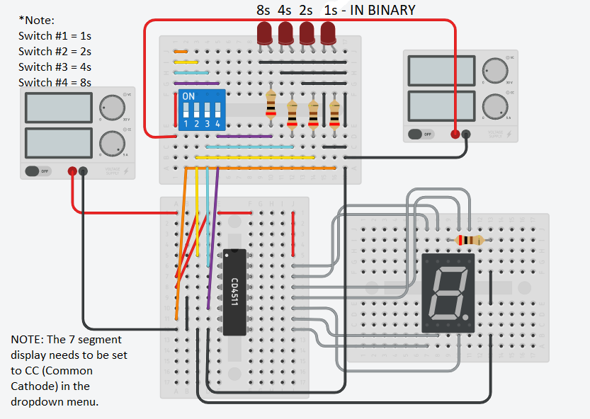

Activité 6 – Projet de circuits de comptage compteur
Dans cette activité, vous allez combiner tous les composants à ce jour et créer des circuits de comptage.
Puce compteur (7493): « Counter chip » 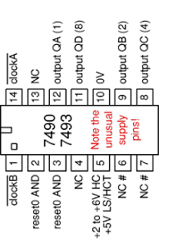

OPTION 1: Circuit de comptage commandé par un bouton avec un bouton de réinitialisation
- Passez en revue l'activité n°2 pour voir comment un bouton est branché. Ce bouton "entraîne" la puce du compteur (7493) sur la broche #14(PIN).
- QA est branché à "INPUT 1" sur CD4511, QB est branché à "INPUT 2", QC est branché à "INPUT 3", QD est branché à "INPUT 4".
- La broche 5 est l'ALIMENTATION et la broche 10 est la MASSE.
- Un autre bouton permet de remettre le compteur à zéro (les broches 2 et 3).

OPTION 2: Circuit de comptage automatisé utilisant la minuterie 555
- Passez en revue l'activité n°4 pour voir comment le circuit du minuteur 555 est branché. Ce circuit "entraîne" la puce du compteur (7493) sur la broche #14 (utilisez le même code qui fait clignoter la DEL de l'activité #4).
- Choisissez une valeur appropriée pour R2 dans le circuit de minuterie 555 afin que le clignotement soit d'environ 1 seconde (compteur de temps précis).
- QA est branché à "INPUT 1" sur CD4511, QB est branché à "INPUT 2", QC est branché à "INPUT 3", QD est branché à "INPUT 4".
- Le broche 5 est l'ALIMENTATION et la broche 10 est la MASSE.
- Vous pouvez ajouter un bouton de réinitialisation qui remettra le compteur à zéro (les broches 2 et 3).

Annexe B – Grille d’évaluation des circuits de comptage
Attentes: construire et tester en toute sécurité des circuits électroniques (par exemple, circuit DEL, clignotant, minuterie) en utilisant un tableau d'affichage pour brancher des composants discrets et des circuits intégrés
Niveau 1 | Niveau 2 | Niveau 3 | Niveau 4
La conception du circuit de comptage n'intègre pas tous les composants requis | La conception du circuit de comptage comprend la plupart des composants nécessaires | La conception du circuit de comptage est bonne avec des erreurs mineures. | La conception du circuit de comptage intègre tous les composants nécessaires et accomplit la tâche de comptage (soit automatisé avec une puce 555 ou en utilisant 2 boutons)

Journal de solutions du circuit de comptage:
Problèmes | Tentatives de solutions | Solution finale
Exemple: L’afficheur à 7 segments ne fonctionne pas | * J'ai vérifié les connexions à la masse, j'ai regardé une deuxième fois la vidéo de l'enseignant | J’ai réalisé que je n’avais pas changé la cathode commune de l’afficheur à 7 segments

Réflexion sur le projet du circuit de comptage
Mes connaissances en électronique  (avant) | Ce que je voulais apprendre  (durant) | Ce que j’ai appris  (après)

Annexe C – Solutions pour les circuits de comptage

OPTION 1: Circuit de comptage commandé par un bouton avec un bouton de réinitialisation
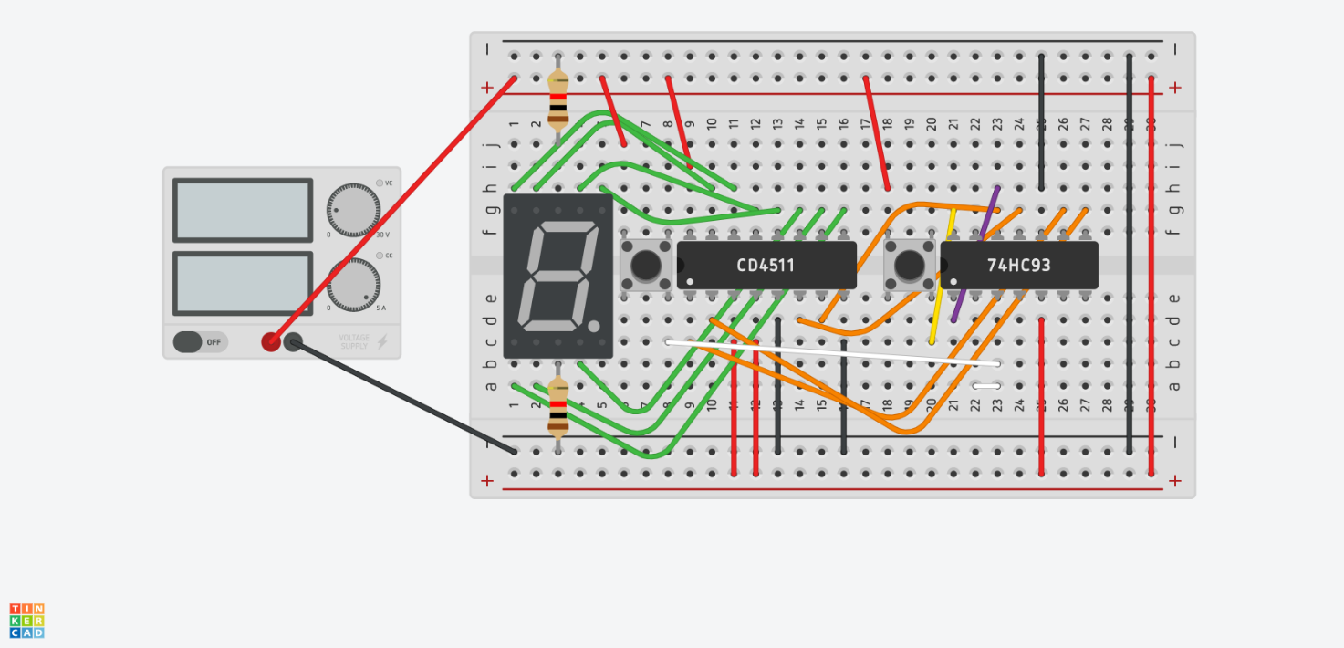

OPTION 2: Circuit de comptage automatisé utilisant la minuterie 555
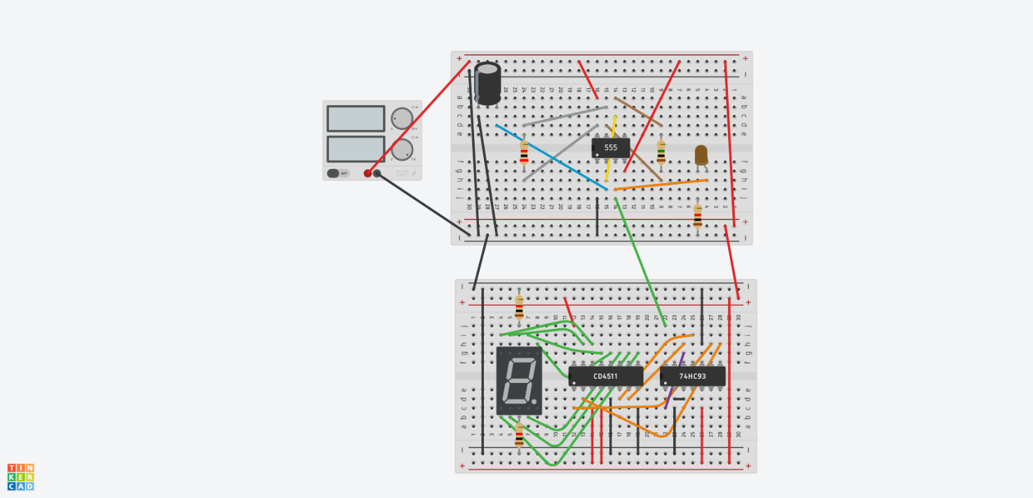

Références
4 Band Resistor Color Code Calculator Chart (Image), 2020 https://www.digikey.ca/en/resources/conversion-calculators/conversion-calculator-resistor-color-code-4-band
7 Segment Display Pinout (Image), 2020 https://components101.com/7-segment-display-pinout-working-datasheet
7 Segment Intro on Tinkercad (Video), 2020 https://www.octe.ca/application/files/3515/9624/2309/TEJ2O_A5a_-_7_Segment_Intro_on_Tinkercad.mp4
7 Segment with Decoder on Tinkercad (Video), 2020 https://www.octe.ca/application/files/6715/9624/2418/TEJ2O_A5b_-_7_segment_with_decoder_on_Tinkercad.mp4
Compétences du 21e Siècle: Document de Réflexion. Phase 1: Définir les Compétences du 21e Siècle pour l’Ontario. Édition de l’automne, 2016. https://pedagogienumeriqueenaction.cforp.ca/wp-content/uploads/2016/02/Ontario-21st-century-competencies-foundation-FINAL-FR_AODA_EDUGAINS_Feb-19_16.pdf
74LS00 Chip Pinout (Image), 2020 https://circuits-diy.com/74ls00-quad-two-input-nand-gate-datasheet/
74LS02 Chip Pinout (Image), 2020 https://circuits-diy.com/74ls02-quad-two-input-nor-gate-datasheet/
74LS04 Chip Pinout (Image), 2020 https://circuits-diy.com/74ls04-hex-inverter-ic-not-gate-ic-datasheet/
74LS08 Chip Pinout (Image), 2020 https://circuits-diy.com/74ls08-quadruple-two-input-and-gate-datasheet/
74LS32 Chip Pinout (Image), 2020 https://circuits-diy.com/74ls32-quad-2-input-or-logic-gate-ic-datasheet/
74LS86 Chip Pinout (Image), 2020 https://circuits-diy.com/74ls86-quad-2-input-exclusive-or-xor-gate-ic-datasheet/
555 Timer IC Chip Pinout (Image), 2020 https://circuits-diy.com/dark-detector-circuit-using-ldr-and-555-timer/
AND Integrated Circuit on Tinkercad (Video), 2020 https://www.octe.ca/application/files/5515/9624/2225/TEJ2O_A3_-_AND_Integrated_Circuit_on_Tinkercad.mp4
Capacitor (Image), 2020 https://www.digikey.com/product-detail/en/rubycon/16ZLJ470MTA8X11-5/1189-1549-1-ND/3134505
Codes des cours de spécialisation : Éducation Technologique, 11e et 12e année, édition révisée,(2009) http://www.edu.gov.on.ca/eng/curriculum/secondary/techedemphasiscourses.pdf
Diode (Image), 2020 https://www.digikey.com/product-detail/en/smc-diode-solutions/1N4004TA/1N4004TASMC-ND/5992911
DIP Switch (Image), 2020 https://www.digikey.com/product-detail/en/cui-devices/DS01-254-S-01BE/2223-DS01-254-S-01BE-ND/11310868
Faire croître le succès : Évaluation et communication du rendement des élèves fréquentant les écoles de l’Ontario. Première édition,1re–12e année. 2010. http://www.edu.gov.on.ca/fre/policyfunding/growSuccessfr.pdf
Intro to Boolean Logic (PowerPoint Presentation), 2020 https://www.octe.ca/application/files/6615/9624/1658/TEJ2O_Activity_3a_Intro_to_Boolean_Logic_-_Teacher.pptx
Intro to Logic Chips (PowerPoint Presentation), 2020 https://www.octe.ca/application/files/4915/9624/1744/TEJ2O_Activity_3d_Intro_to_Logic_Chips_Exploration.pptx
Introduction to Breadboards and Basic Circuits on Tinkercad (Video), 2020 https://www.octe.ca/application/files/9215/9624/2124/TEJ2O_A2_-_Introduction_to_Breadboards_and_Basic_Circuits_on_Tinkercad.mp4
L’apprentissage pour tous : Guide d’évaluation et d’enseignement efficaces pour tous les élèves de la maternelle à la 12e année, 2013 http://www.edu.gov.on.ca/fre/general/elemsec/speced/LearningforAll2013Fr.pdf
LED (Image), 2020 https://www.digikey.com/product-detail/en/broadcom-limited/HLMP-AB75-WXBDD/516-3974-3-ND/2756797
Logicly Digital Logic Simulator (Website), 2020 https://logic.ly/demo
Momentary Button (Image), 2020 https://www.digikey.com/product-detail/en/cit-relay-and-switch/CT1103AF180/2449-CT1103AF180-ND/12502982
Resistor (Image), 2020 https://www.digikey.com/product-detail/en/ohmite/OX102KE/OX102KE-ND/823904
The Differentiated Instruction Scrapbook http://www.edugains.ca/resourcesDI/EducatorsPackages/DIEducatorsPackage2010/2010DIScrapbook.pdf
Le curriculum de l'Ontario, 9e et 10e année, Éducation technologique, 2009 (révisé) http://www.edu.gov.on.ca/fre/curriculum/secondary/teched910curr09.pdf
Le curriculum de l'Ontario, 11e et 12e année, Éducation technologique, 2009 (révisé) http://www.edu.gov.on.ca/fre/curriculum/secondary/2009teched1112curr.pdf
Tinkercad (Website), 2020 https://www.tinkercad.com/

